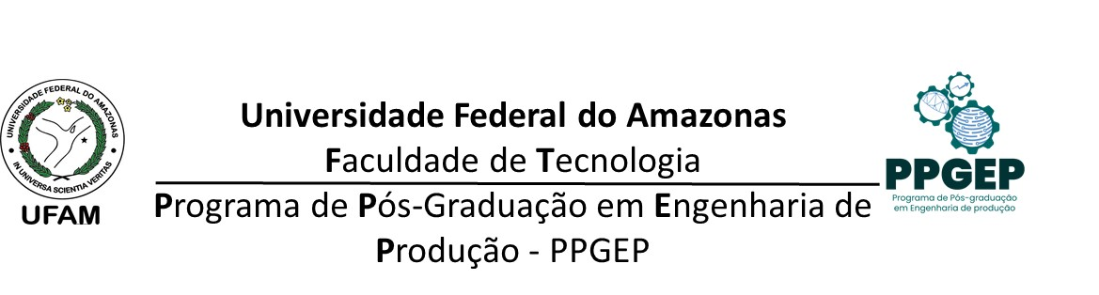

UNIVERSIDADE FEDERAL DO AMAZONAS
MESTRADO EM ENGENHARIA DE PRODUÇÃO

NOME CANDIDATO

TÍTULO DO TRABALHO

MANAUS
2022
NOME CANDIDATO

TÍTULO DO TRABALHO

MANAUS
2022
SUMÁRIO

1. INTRODUÇÃO 5
2. OBJETIVOS DA PESQUISA 6
2.1 Objetivo Geral 6
2.2 Objetivos Específicos 6
3. PROBLEMÁTICA 7
3.1 Descrição do problema a ser estudado 7
3.2 Relevância teórica e aplicabilidade 7
3.3 Relevância para a sociedade 7
3.4 Síntese do conhecimento já existente a respeito do mesmo 7
4. METODOLOGIA 8
4.1 Delineamento da Pesquisa 8
4.2 Indicação das etapas a serem desenvolvidas para o alcance dos objetivos 8
4.3 Indicação do Cronograma para execução das etapas 8
5. RESULTADOS ESPERADOS 9
REFERÊNCIAS 10

Resumo
Parágrafo único contendo uma síntese dos objetivos, metodologia,
descobertas esperadas e indicação do avanço de conhecimento que será
provocado pelo trabalho.

INTRODUÇÃO

OBJETIVOS DA PESQUISA

Objetivo Geral

Objetivos Específicos

PROBLEMÁTICA

Descrição do problema a ser estudado
Abordar a problemática a ser explorada com a pesquisa.

Relevância teórica e aplicabilidade
Demonstrar a relevância da pesquisa e sua aplicação prática no meio acadêmico e científico.

Relevância para a sociedade
Demonstrar a relevância da pesquisa para a sociedade principalmente em termos de relevância ambiental, econômico e social.

Síntese do conhecimento já existente a respeito do mesmo
Elaborar um breve referencial teórico que trata do tema escolhido.

METODOLOGIA

Delineamento da Pesquisa
Definir as características da pesquisa quanto seu Método, Natureza, Objetivos e Abordagem.

Indicação das etapas a serem desenvolvidas para o alcance dos objetivos
Descrever a forma de coleta e tratamento dos dados para o alcance dos objetivos indicados.

Indicação do Cronograma para execução das etapas
Demonstrar o planejamento das atividades através de um cronograma conforme modelo.
MES/ETAPAS | ANO
 | JAN | FEV | MAR | ABR | MAI | JUN | JUL | AGO | SET | OUT | NOV | DEZ
Escolha do tema
Levantamento bibliográfico
Revisão bibliográfica
Elaboração do pré-projeto
Apresentação do pré-projeto
Coleta de dados
Análise dos dados
Elaboração de índices e indicadores
Validação dos índices e indicadores
Avaliação crítica dos resultados alcançados
Redação da dissertação
Revisão da dissertação
Defesa da dissertação

RESULTADOS ESPERADOS
Expor os resultados que se esperam alcançar com a pesquisa descrevendo os benefícios que serão entres para a sociedade, economia e meio ambiente no que couber.

REFERÊNCIAS
Utilizar referências de no máximo 5 (cinco) anos, ou seja, utilizar base de dados que foram elaboradas entre 2017 e 2021/2022, atentando para as Normas ABNT vigentes.

